
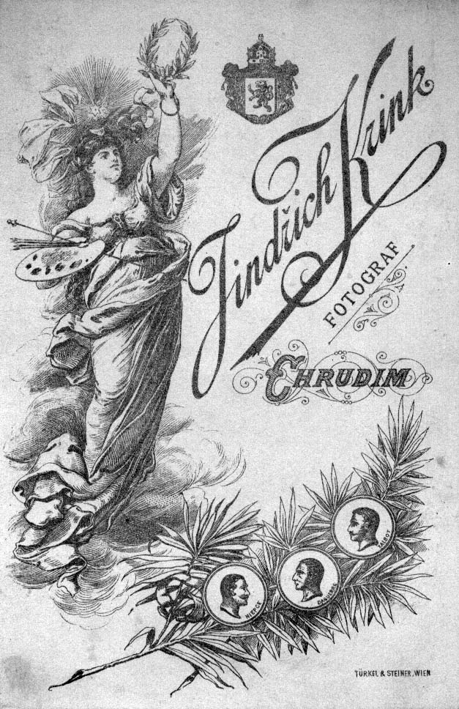

… a jeho přátelé si Vás dovolují pozvat na

Vyhodnocení
47. ročníku mapového okruhu Vysočina
44. ročníku mapového okruhu České Budějovice
a oslavy
150 let profesionální fotografie v Chrudimi
100 let klubů fotografů amatérů v Chrudimi
Informace pro účastníky vyhodnocení
16 -17. září 2006

❖ 16. září 2006

11.00-13.00 – prezence účastníků a oběd ve vestibulu budovy Muzea v Široké ulici (viz mapka)

13.30-14.30 - náměstí U Vodárny 138.

Prohlídka první souhrnné výstavy k dějinám fotografie na Chrudimsku

Ustavení oficiálního českého rekordu v setkání lidí s fotoaparáty na jednom místě.
Zajištěna účast rozhodčího agentury Dobrý den Pelhřimov.
Součástí akce bude i soutěž o hodnotné ceny v těchto kategoriích:
- Rozměrově největší a nejmenší fotoaparát (počítat se budou i blesky a předsádky, ale nikoli stativy). - Nejstarší a nejnovější fotoaparát (dle záručního listu či jiného průkazného dokladu).
- Nejstarší, nejmladší a nejvzdálenější účastník akce (dle rodného listu, občanského průkazu nebo cestovního pasu).
- Účastník s největším počtem fotoaparátů.
V zájmu hladkého průběhu akce prosíme o příchod „rekordmanů“ mezi 13.30 a 14.00.

15.00 hodin - výstavní síň Divadla Karla Pippicha v Chrudimi.
Vyhlášení vítězů mapových okruhů České Budějovice a Vysočina, zahájení výstavy nejlepších fotografií z obou soutěží.

16.00 hodin - foyer Divadla Karla Pippicha v Chrudimi.
Výstava fotografických prací členů Fotoklubu Chrudim.

17.30-18.30 – večeře v salonku Sůva.
18.30-19.30 – celkové vyhodnocení mapových okruhů v salonku Sůva.
19.30-20.00 – firemní prezentace v salonku Sůva.
20.00-22.00 – organizační záležitosti, diskuse, přátelské posezení v salonku Sůva.
22.00-00.00 – noční překvapení – buďte ve střehu!

❖ 17. září

08.00 – snídaně
09.00 – výjezd k fotografování na ranči Kovářov (od místa ubytování).

❖ Ubytování: Hrazeno je ubytování pro dva zástupce z každého klubu. Pokud se klub účastní obou okruhů, je hrazeno ubytování pro čtyři zástupce. Místo ubytování bude upřesněno při prezenci!

❖ Stravování: Hrazen je oběd , večeře a snídaně pro dva, popř. čtyři zástupce z každého klubu Stravenky budou zástupcům předány při prezenci.

Obratem nám, prosím, nahlaste počet zástupců z vašeho fotoklubu a hlavně kolik členů bude ubytováno !!!

Kontakty:
Petr Beran Ivo Šulc
Růžová 1100 B. Martinů 692
537 01 Chrudim 537 01 Chrudim
mob. 723 122 809 mob.605 226 080

bmf.beran@tiscali.cz Ivo.sulc@soka.cz

Informace také na www.fotoklub.chrudim.cz.

❖ Tipy na fotografování cestou: Z nejbližšího okolí jsou to Slatiňany (hipologické muzeum na zámku, hřebčín), do 10 kilometrů se nachází Heřmanův Městec (renovovaná židovská synagoga a hřbitov), obec Nasavrky (zámeček, rozhledna) a Hradiště (zbytky keltského oppida), město Pardubice (zámek, Zelená brána, hrad na Kunětické hoře). Do 20 kilometrů je zřícenina hradu Lichnice s nádherným výhledem do krajiny, údolní nádrž Seč se zříceninou Ohebu, skanzen na Veselém Kopci, obec Svobodné Hamry (lidová architektura, pomník Františka Kavána), město Hlinsko (památková rezervace Betlém), městečko Luže (poutní chrám na Chlumku, synagoga, hrad Košumberk). Jen o něco dále se nachází Proseč (muzeum výroby dýmek), zámek Nové Hrady (ojedinělý doklad rokokové architektury ve střední Evropě), krajinná oblast Toulovcovy maštale (pískovcové skály).

Těšíme se na Vás!
